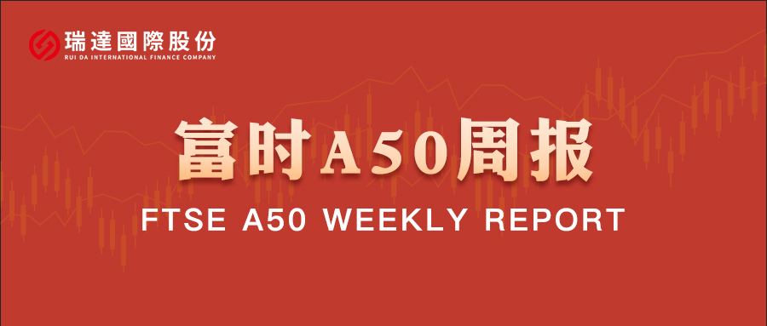

**总体观点：**A股主要指数上周集体上涨，上证指数涨2.11%，深证成指涨1.25%，创业板指涨0.49%，富时中国A50指数涨1.57%。风格上，中小盘股强于大盘蓝筹股。MSCI中国A50指数期货涨1.97%，SGX A50股指期货主力合约涨1.84%。国内方面，经济基本面，7月CPI环比由降转涨，同比持平，核心CPI涨幅连续3个月扩大。7月PPI环比降幅比上月收窄0.2个百分点，同比降幅与上月相同，PPI-CPI剪刀差小幅收窄。内需企稳叠加产业政策发挥效果带动PPI、CPI环比增速回升。情绪面，标普维持中国主权信用评级“A+”和展望“稳定”不变。个股层面，从目前已披露半年报的上市公司情况看，四大宽基净利增速均有进一步提升。资金面，北向资金成交持续活跃，QFII也进一步加仓A股上市公司。整体来看，物价企稳对企业盈利及投资信心有修复作用，目前，市场关注点转向上市公司半年报，四大宽基指数净利增速均呈现正增长，部分上市公司基本面好转对股市起到支撑，但须警惕尚未发布财报公司盈利下滑对指数业绩的拖累。同时，在美股估值偏高的情况下，估值较为合理的A股也持续吸引外资流入，为市场注入增量资金。最后标普对中国主权信评的态度也增强市场信心。策略上，建议轻仓逢低买入。

图1：A股主要指数单周涨跌幅（%）

资料来源：wind,瑞达国际

图2：全球主要指数单周涨跌幅（%）

资料来源：wind,瑞达国际

图3：MSCI中国A50市盈率（TTM）

资料来源：wind,瑞达国际

海外消息面：（1）美国6月商品和服务贸易逆差环比大幅收缩16%至602亿美元，为2023年9月以来的最低水平。进口总值下降3.7%，其中消费品进口降至2020年9月以来的最低水平。（2）美国7月ISM非制造业指数由前值50.8降至50.1，不及预期的51.5。新订单几乎接近停滞，就业萎缩，价格指数则创2022年10月新高。另外，美国7月标普全球服务业PMI终值55.7，创2024年12月以来最高。（3）日本央行最新会议纪要显示，如果经济增长和通胀继续按照其预期发展，该行将进一步加息。大多数成员支持暂时维持利率不变，但包括行长植田和男在内的多数成员倾向于最终加息，预计中期内经济增长和通胀将会回升。（4）美国总统特朗普签署行政命令，对来自印度的商品加征25%的额外关税，从而使印度面临的总关税税率达到50%，以回应印度继续“直接或间接进口俄罗斯石油”。新加的25%关税将在21天后生效，此前首轮25%关税将于本周四生效。特朗普还称，将对芯片和半导体加征约100%的关税。如果在美国建厂，将无需缴纳关税。（5）美联储理事鲍曼表示，核心个人消费支出（PCE）通胀似乎正朝着远较数据所显示的更接近2%目标的方向发展。他认为，忽视暂时高企的通胀是合适的做法。此外，他赞成今年三次降息。

国内消息面：（1）标普决定维持中国主权信用评级“A+”和展望“稳定”不变。财政部回应表示，标普报告对中国经济增长韧性和债务管控成效高度认可，体现了对中国经济向好前景的信心。下半年，中国宏观政策将持续发力、适时加力，同时保持政策连续性稳定性，增强灵活性预见性。（2）据海关统计，7月份，我国货物贸易进出口总值3.91万亿元，同比增长6.7%。其中，出口2.31万亿元，增长8%；进口1.6万亿元，增长4.8%，连续两个月增长。前7个月，我国货物贸易进出口总值25.7万亿元，同比增长3.5%。（3）国家统计局发布数据显示，7月CPI环比由上月下降0.1%转为上涨0.4%，同比持平，扣除食品和能源价格的核心CPI同比上涨0.8%，涨幅连续3个月扩大。7月PPI环比下降0.2%，环比降幅比上月收窄0.2个百分点，同比下降3.6%，降幅与上月相同。（4）南方基金发布公告以2.3亿元自购旗下三只权益类ETF。今年以来公募基金自购不断加码，截至8月10日，年内已有近130家公募基金启动自购，自购总额超50亿元，其中权益类基金产品的自购金额占据半壁江山。

**市场资金面：**截至8月8日，北向资金单周合计买卖10163.85亿，两融余额20261.98亿，占A股流通市值2.3%。两融交易额8498.06亿，占A股成交额10.02%。重要股东二级市场累计净减持77.63元，限售解禁市值为940.36亿元。行业主力资金普遍呈净流出，计算机、机械设备等板块资金大幅净流出。

图4：陆股通成交统计（亿元；CNY）

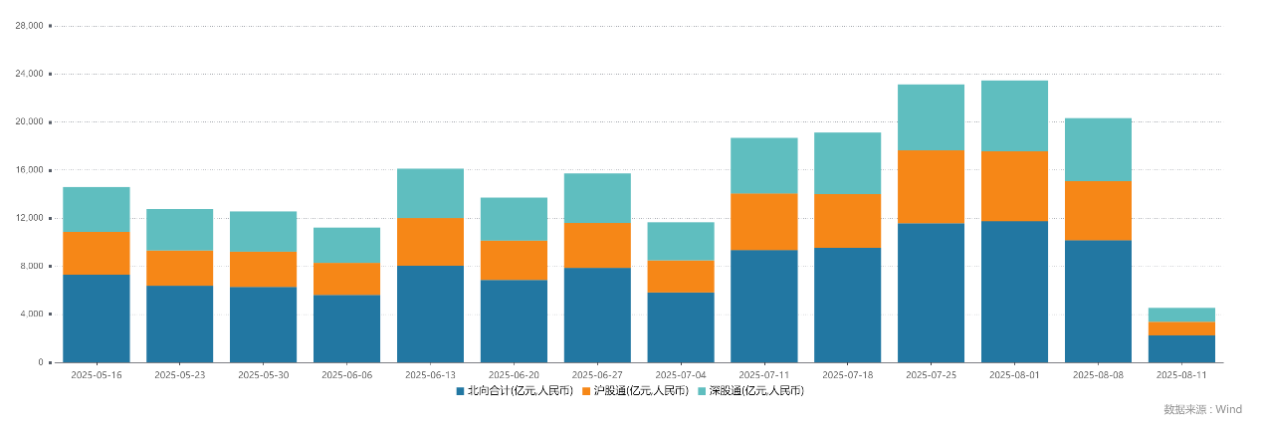

资料来源：wind,瑞达国际

图4-5：融资融券余额（亿元）

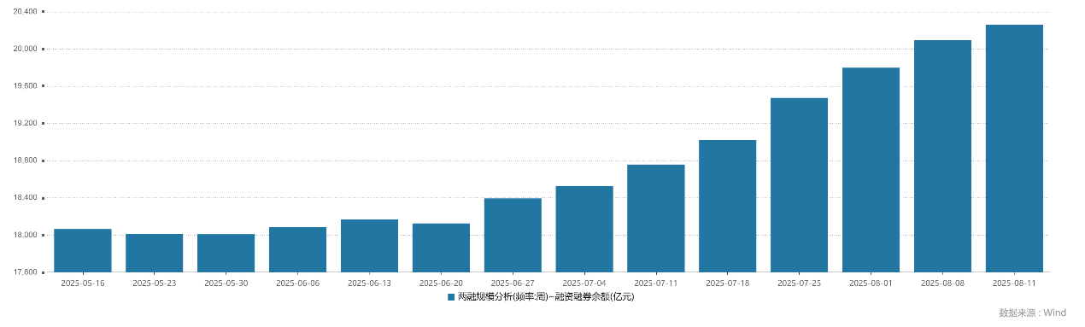

资料来源：wind,瑞达国际

图6：申万一级行业资金流向（近5个交易日，亿元）

资料来源：wind,瑞达国际

**期货价差：**近期市场成交活跃度维持高位。SGX与MSCI A50主力基差上周震荡收敛，两者跨品种价差小幅下行至11700附近。

图7：SGXA50主力基差

资料来源：wind,瑞达国际

图8：MCAF A50主力基差

资料来源：wind,瑞达国际

图9：A50跨品种价差

资料来源：wind,瑞达国际

△ 免责声明

此报告由瑞达国际所编制。本报告采用之资料及意见均相信可靠及准确，但本公司并不对各分析或有关资料之可靠性及准确性作出全面性保证。本报告只供客户或读者作参考之用，客户或读者不应完全依靠本报告内容作为投资准则。

本报告之资料及意见如有任何更改，恕不另行通知。本报告并非及并无意图构成任何作价或招揽进行买卖本报告 提及的商品。本公司不会对任何因依靠本报告作出任何买卖而引致之任何损失承担任何责任。



24小时客服电话： 00852 - 25342000/86 - 13603059885

24小时传真电话： 00852 - 25632368

客服邮箱： cs@ruida- int . com

客服QQ： 203195058/2938472186

网址：www. ruida- int . com

地址: 香港湾仔菲林明道8号大同大厦17楼05 - 06室